|  |  |  |  |
| --- | --- | --- | --- |
| **L E D E N** | | | |
| pondělí | dle domluvy | Cesta ke zdravé rodině – přímá pomoc rodinám, 739 246 008 | |
| pondělí | 8 - 12 | Volná herna | |
| úterý | dle domluvy | Konzultační a informační středisko v Srdíčku – základní individuální poradenství a zprostředkování poradenství v oblasti prorodinných služeb, 608 000 181, dasatrnkova@seznam.cz | |
| třetí úterý  v měsíci | 10 - 12 | Klub pro rodiče se zdravotně znevýhodněnými dětmi - 739 246 008 | |
| Středa, pátek  ( pátky volný program) | 8 - 12 | Klub pro rodiče a děti - 739 246 019 | |
| **pátek 4. 1.** | **od 10:00 hodin Zpívání u betlému v konickém kostele** |
| **9. 1.** | **Tříkrálová tradice** |
| **16. 1.** | **Bílá zima** |
| **23. 1.** | **Kde bydlí zvířátka** |
| **30. 1.** | **Naše tělo** |
| **do 3. 1. 2019 MC ZAVŘENO** | |
|  | | | |
| středa | 14 - 17 | Mezigenerační setkávání v Srdíčku - 739 246 019 | |
| třetí čtvrtek v měsíci | 9-11 | Setkání věřících maminek – Blanka Hájková, 733 754 143 | |
| pátek | 8 - 12 | Klub pro rodiče a děti - 739 246 019 | |
| pátek | pro předem objednané | Laktační poradenství - 739 246 019 | |
| **M I M O Ř Á D N É A K C E - L E D E N 2 0 1 9** | | | |
| 5. 1. | od 9:00 | Tříkrálové koledování se Srdíčkem | |

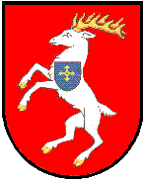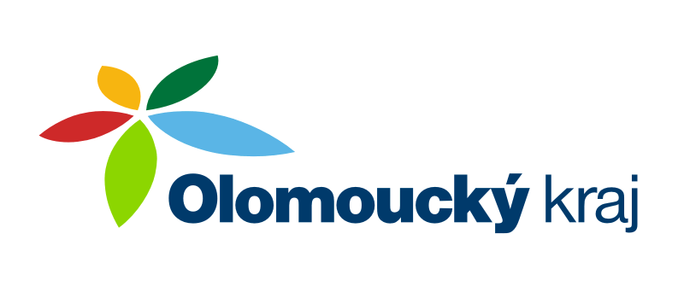



**Aktivity projektu "Rodina od A až do Z"**

jsou podpořeny z dotačního programu Rodina a ochrana práv a dětí MPSV

z dotačního titulu OL Kraje Podpora prorodinných aktivit a z dotace Města Konice